2017年顺德区高中文化科教师原创题命题比赛作品3
学科： 数学 作者姓名： 易珊 作者单位：国华纪念中学 联系电话：18029258115
原创题目 | 文科：已知函数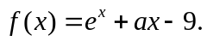  - 当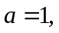求平行于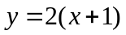且与曲线相切的直线方程；  - 设函数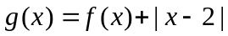，判断的单调性。  理科：已知函数  - 当求曲线上的点到直线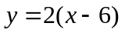的距离的最小值；  - 设函数，求的最小值。
设计意图 | 本题考查导数的几何意义及导数的应用，考察分类讨论、数形结合及化归与转化的数学思想。
参考答案 | 文科：(1)当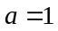时，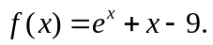  设切点为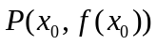，则由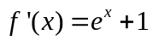及条件得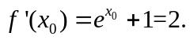  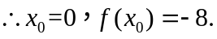…………………………………………2分  过点P的切线方程为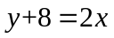，即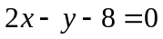  即所求直线方程为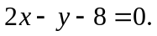……………………………4分  (2)由题意得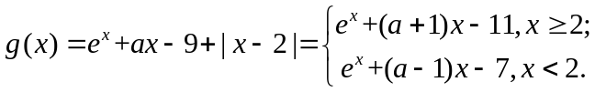 …5分  令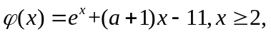则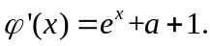  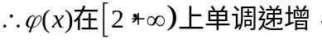…………………………………6分  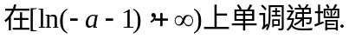  ……………………………………………7分  令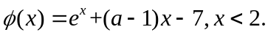则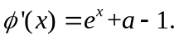  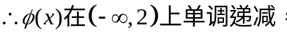………………………………8分  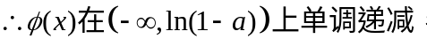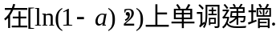…9分  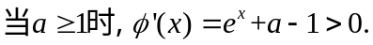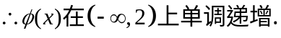……10分  综上，当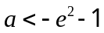时，在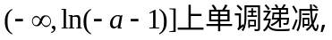  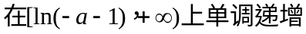；  当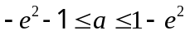时，在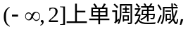  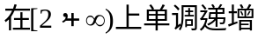；  当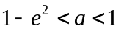时，在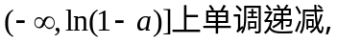  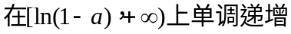.  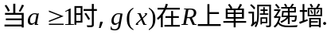…………………………………12分  理科：(1)当时，  法1：设过点的切线与平行  所以由得  所以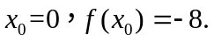…………………………………………2分  所以过点P的切线方程为，即  所以曲线上的点到直线的距离的最小值为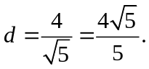…………………………………………………4分  法2：设点是上任意一点，  则点P到直线的距离为  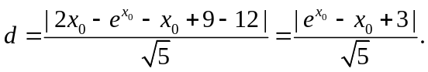……………………2分  设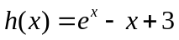，则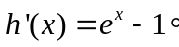  解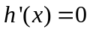得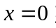解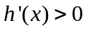得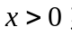解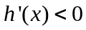得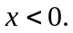  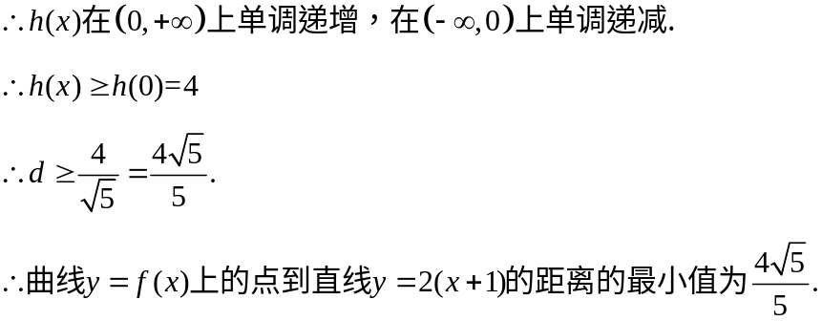  ………………………………………………………………4分  (2)由题意得…5分  令则  即…………………6分  …………………………7分  令则  ……………………8分  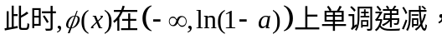  …………………………9分  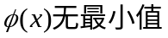………………10分  综上，当时，在  ，  当时，在  ，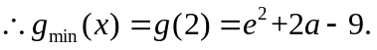  当时，在  ，  ……………12分
答案解析 | 文科：（1）设切点为，由导数的几何意义得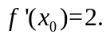从而得出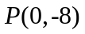，再由点斜式得出切线方程。  （2）先用分段函数表示出函数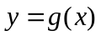，然后对参数a进行分类讨论，分别在两段上求出函数的单调区间，再对a的分类进行整合，得出在整个定义域R上的单调区间。  理科：（1）利用点到直线的距离公式表示出曲线上点到直线的距离，再运用导数求函数最小值，或利用导数的几何意义求与已知直线平行的曲线的切线，再将原问题转化为求两条平行直线间的距离；  （2）先用分段函数表示出函数，然后对参数a进行分类讨论，分别在两段上求出函数的最小值，再对a的分类进行整合，得出在整个定义域R上的最小值。
主观题  评分标准 | 本题满分12分，第一问4分，第二问8分，具体评分标准见参考答案。
原创承诺 | 本人承诺参赛作品系本人原创，对违反承诺所造成的后果，本人自愿按规定承担相应责任。  参赛人（签名）：易珊  2017年 11 月 27 日
评委评分 | 评委签名：

